国家科技特派员信息管理服务系统
用户手册

科技特派员登记流程图
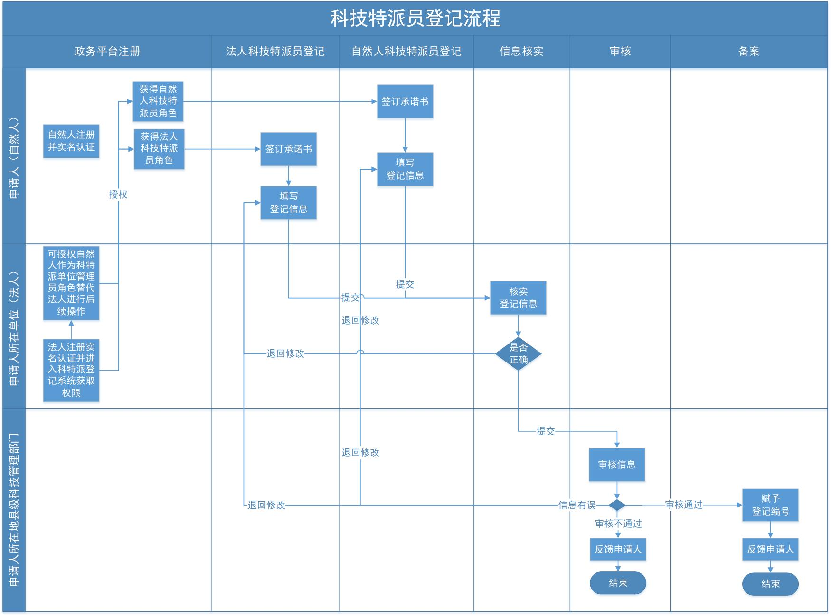

法人操作说明

政务平台注册及实名认证
法人用户需先在科技部政务服务平台完成法人注册及实名认证操作，具体操作见科技部政务服务平台的平台指引https://fuwu.most.gov.cn/html/ljbpt/。

进入国家科技特派员管理信息服务系统
可以在科技部政务服务平台-服务事项中点击“科技特派员登记”进入系统；也可以在科技部政务服务平台-服务事项中点击“网站入口”进入国家科技特派员管理信息服务系统首页，点击“科技特派员管理”进入系统。

国家科技特派员管理信息服务系统小门户选择身份
如果您登录的是法人账号，您无需选择单位名称和登录身份，系统默认显示您当前的单位名称和登录身份，点击确定按钮即可进入系统。
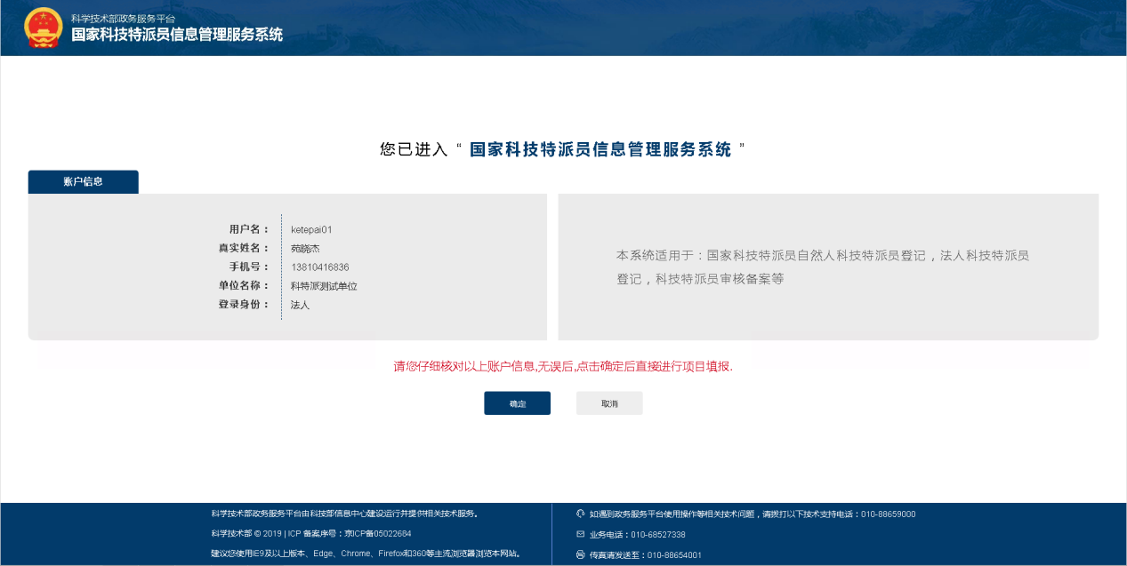

政务平台用户授权管理
法人用户第一次进入国家科技特派员信息管理服务系统后，该单位即拥有科特派员权限，即可以到政务服务平台-在线服务-用户授权管理中，查询已注册的自然人，并授予科技特派单位管理员角色，代替法人进行后续的自然人科技特派员和法人科技特派员授权及核实管理等操作；也可查询已注册的自然人，授予自然人或法人科技特派员登记角色，登记自然人或法人科技特派员信息。需要注意的是，同一个自然人在同一个单位只能拥有一种角色。
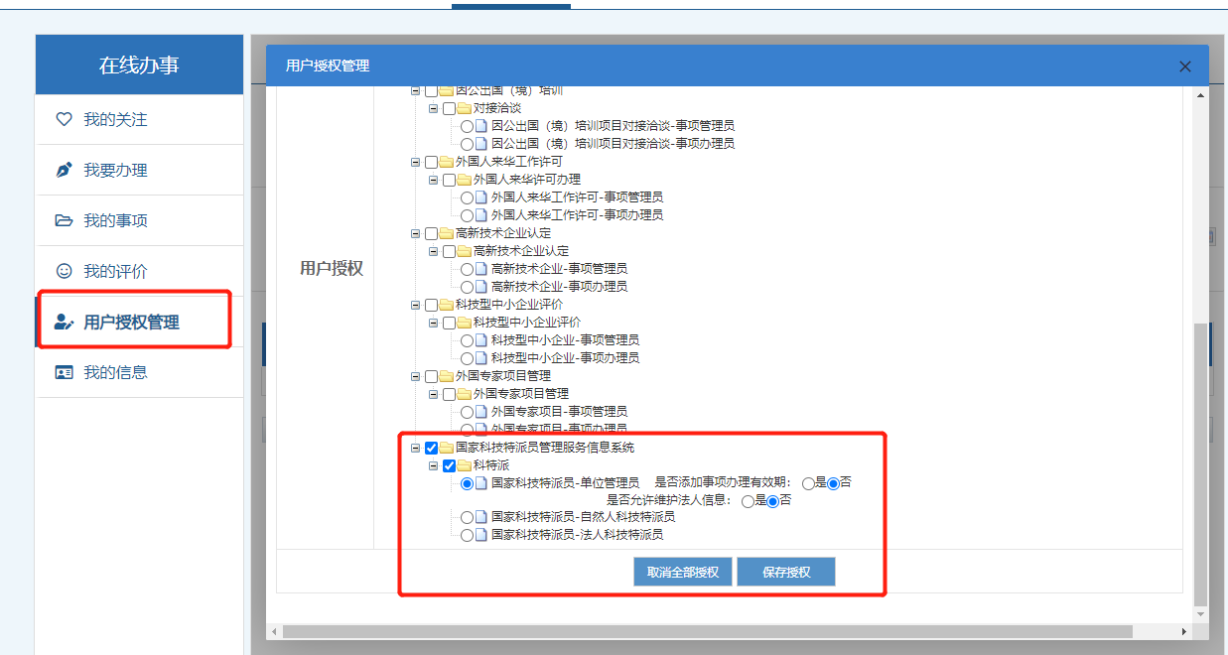

科技特派员信息核实管理

自然人科技特派员信息核实管理

自然人信息核实
用户登录进入系统选择：科技特派员信息管理-自然人科技特派员信息管理-单位待核实。
选择要核实的特派员信息选择“提交给管理部门审核”
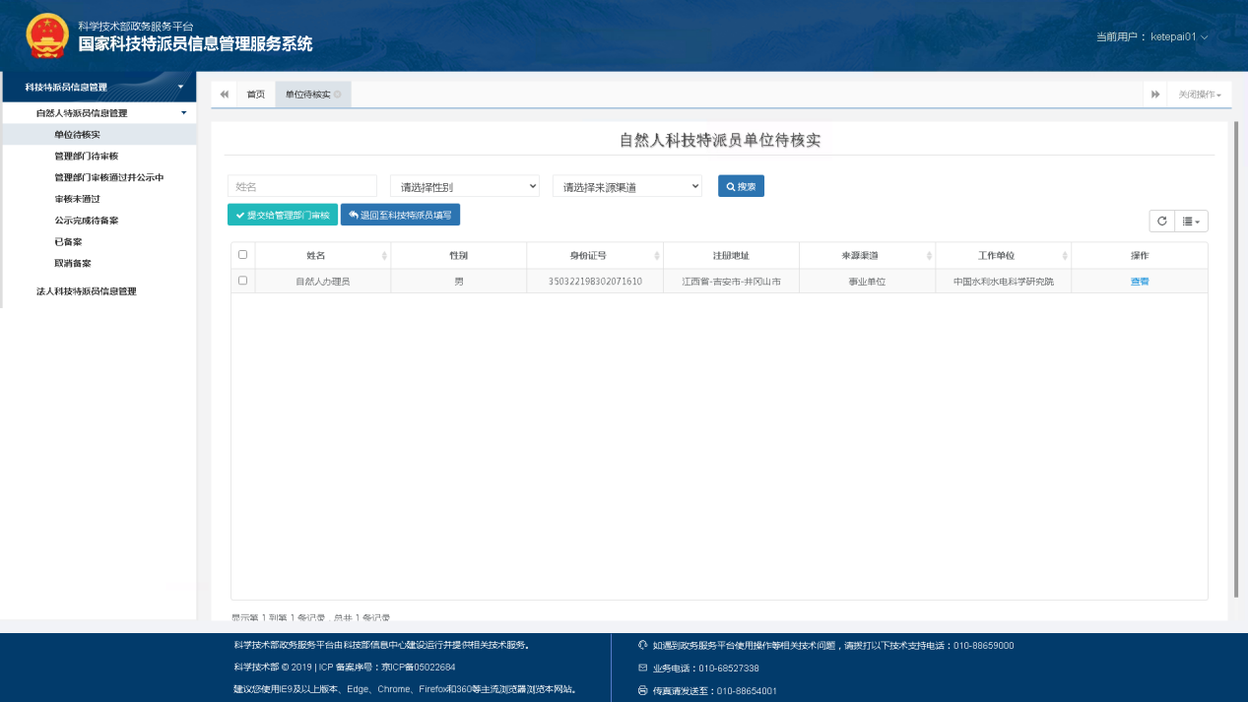
点击查看进入到自然人详情信息页面点击“提交给管理部门审核”按钮将自然人信息提交给管理部门审核。
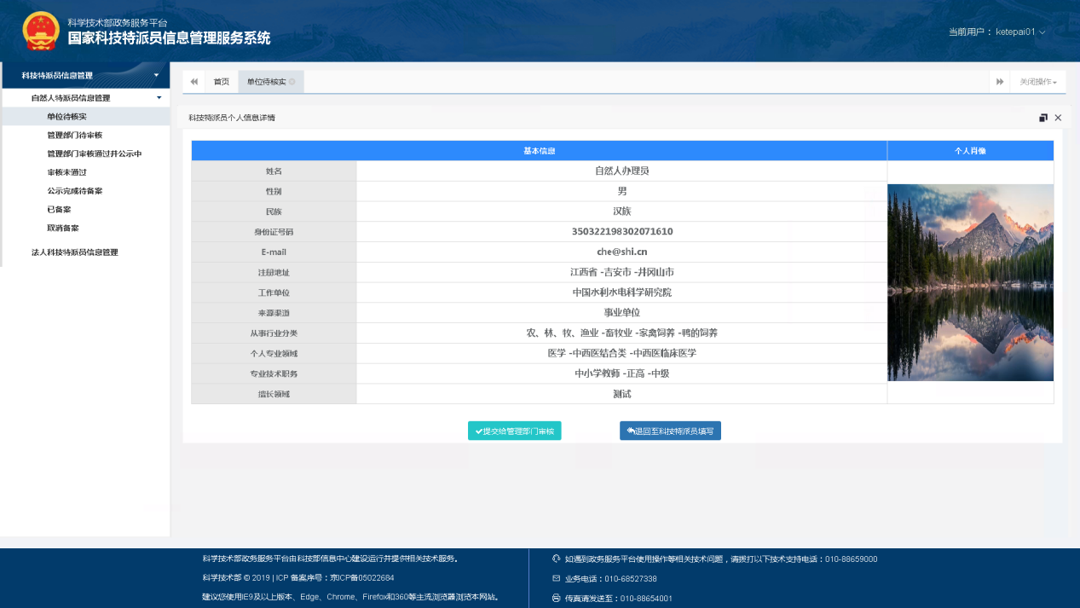

退回至科技特派员填写
用户登录进入系统选择：科技特派员信息管理-自然特派员信息管理-单位待核实。
选择要核实的特派员信息选择“退回至特派员填写”。输入退回原因，字数限制100字。
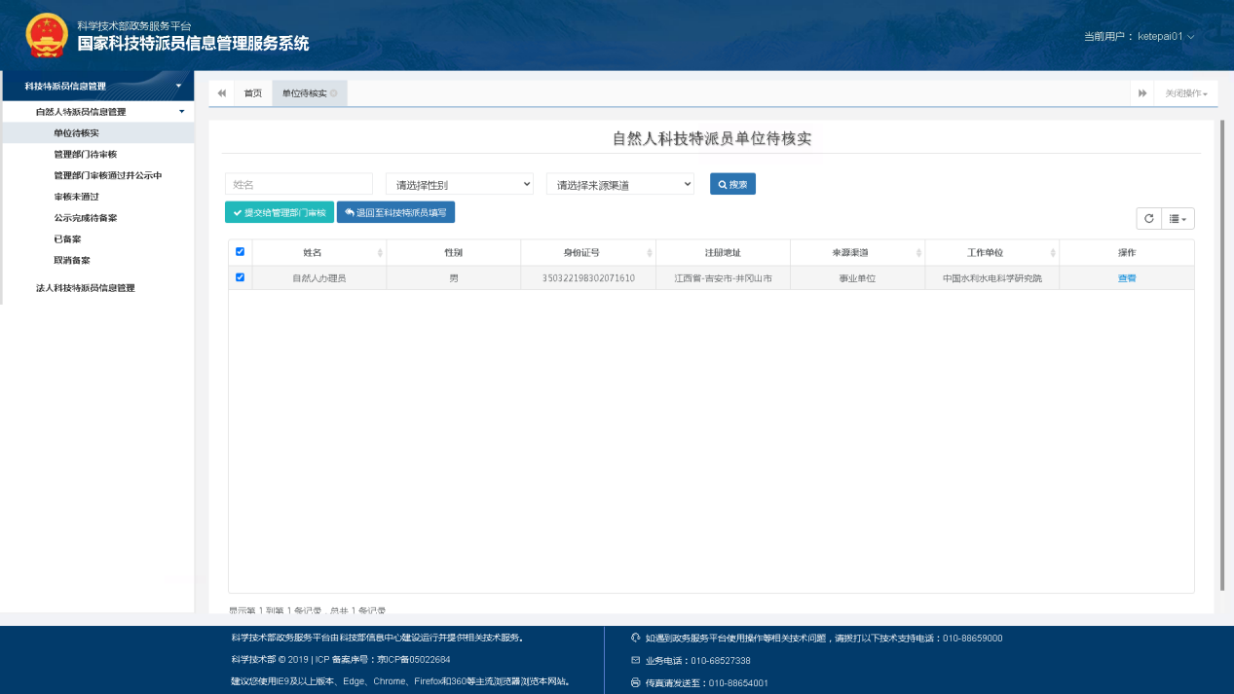
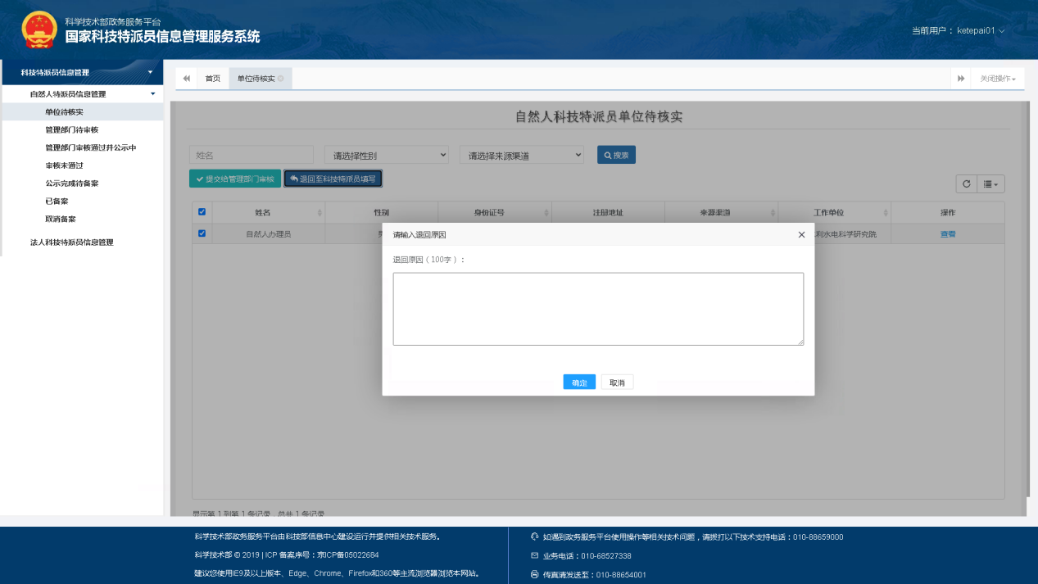
点击查看进入到自然人详情信息页面点击“退回至特派员填写”按钮将自然人信息退回至特派员填写。输入退回原因，字数限制100字。
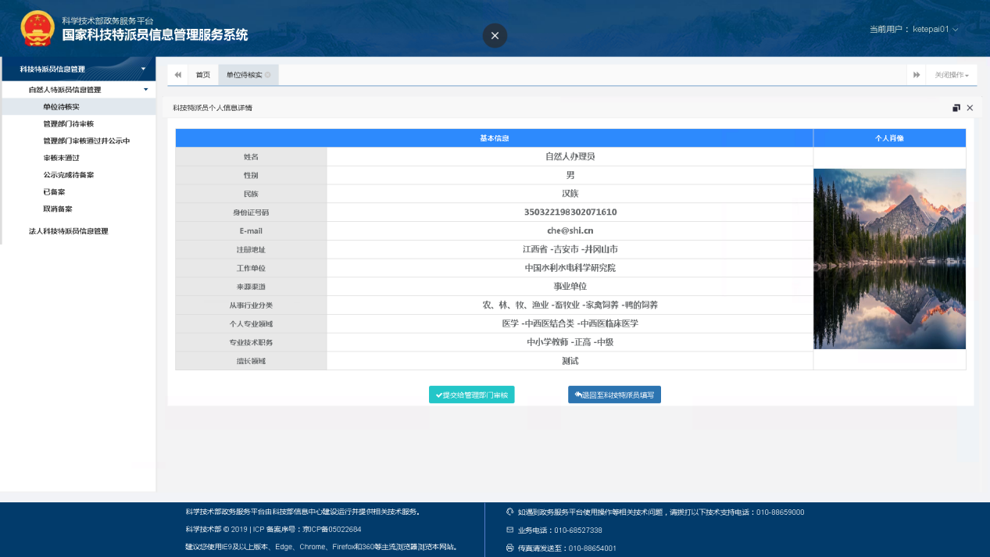
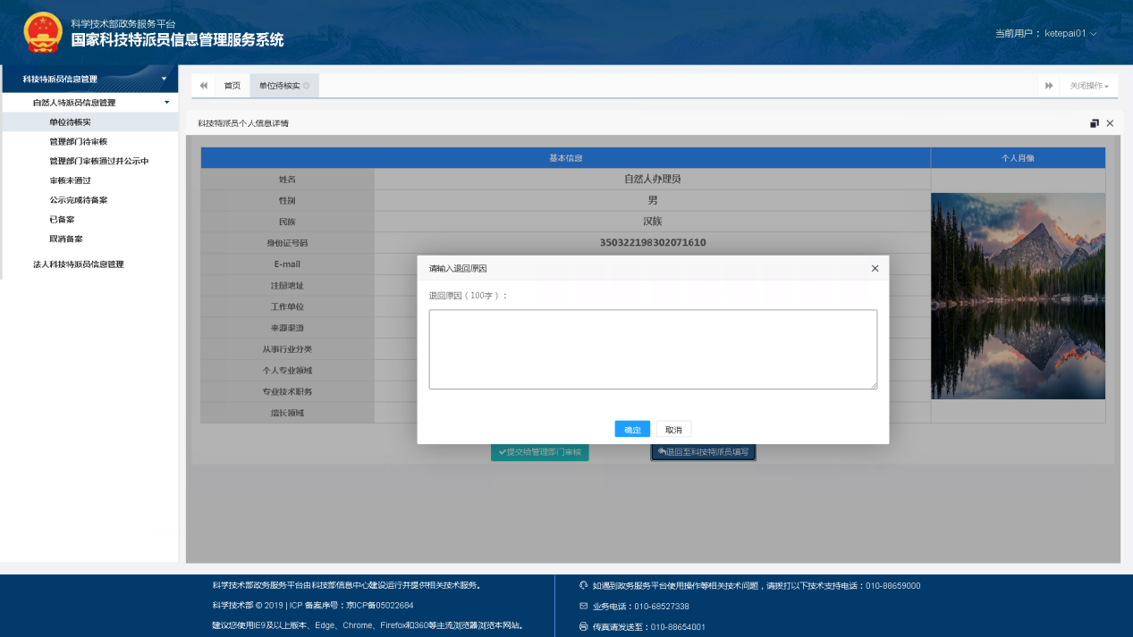

查看管理部门待审核的自然人特派员信息
用户登录进入系统选择：科技特派员信息管理-自然特派员信息管理-管理部门待审核。
点击查看显示特派员的详细信息。
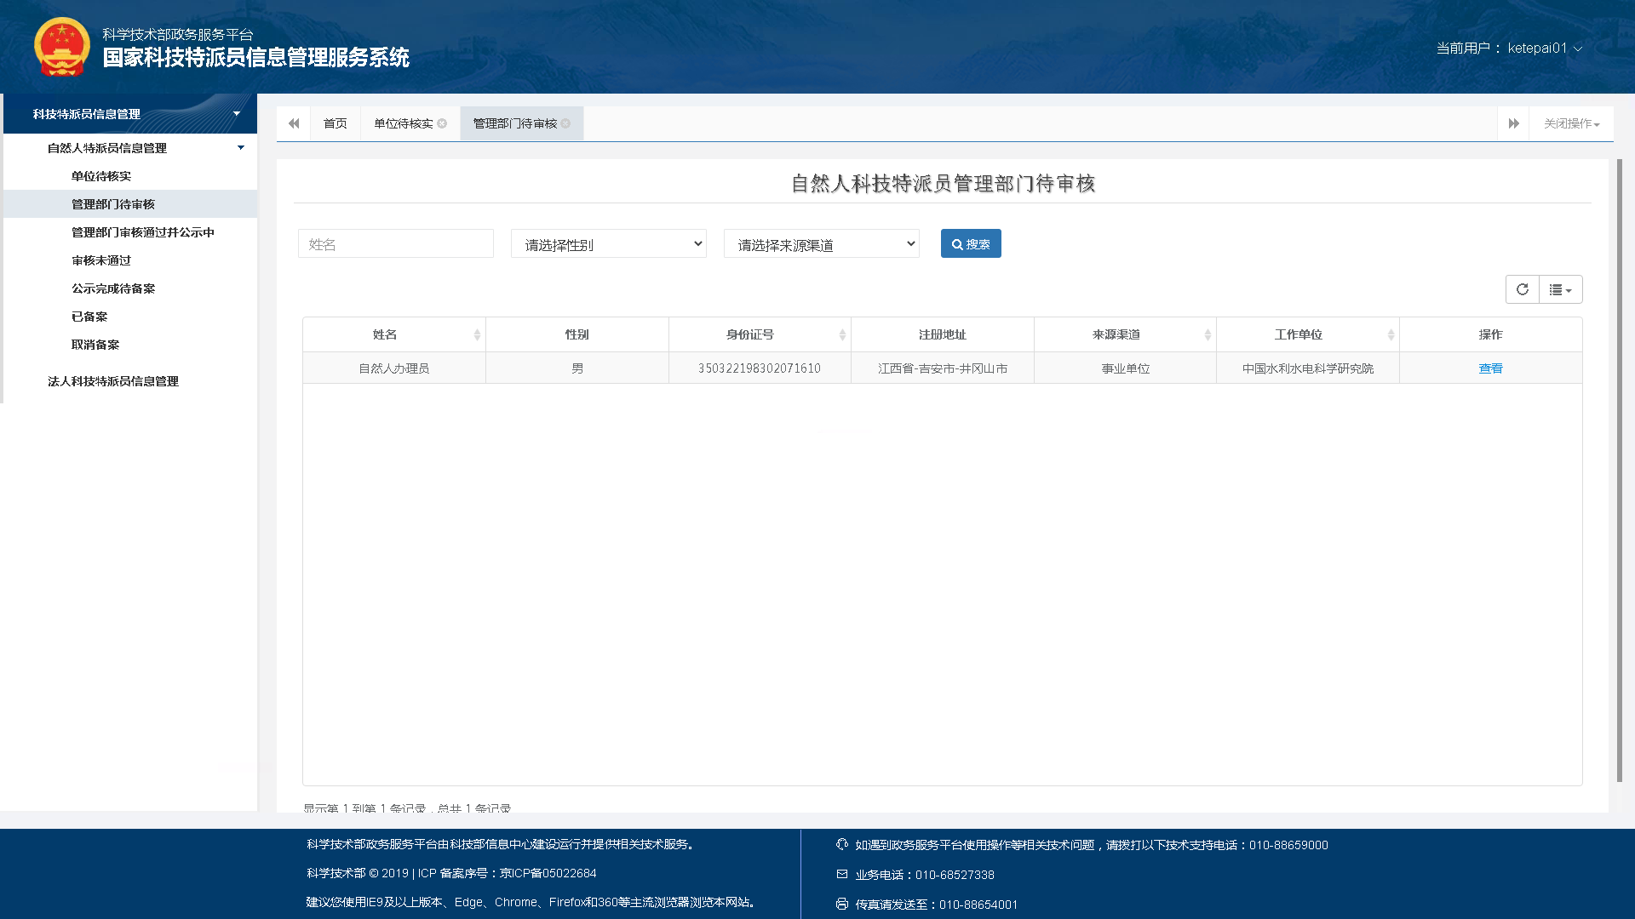

查看管理部门审核未通过的自然人特派员信息
用户登录进入系统选择：科技特派员信息管理-自然特派员信息管理-审核未通过。
点击查看显示特派员的详细信息。
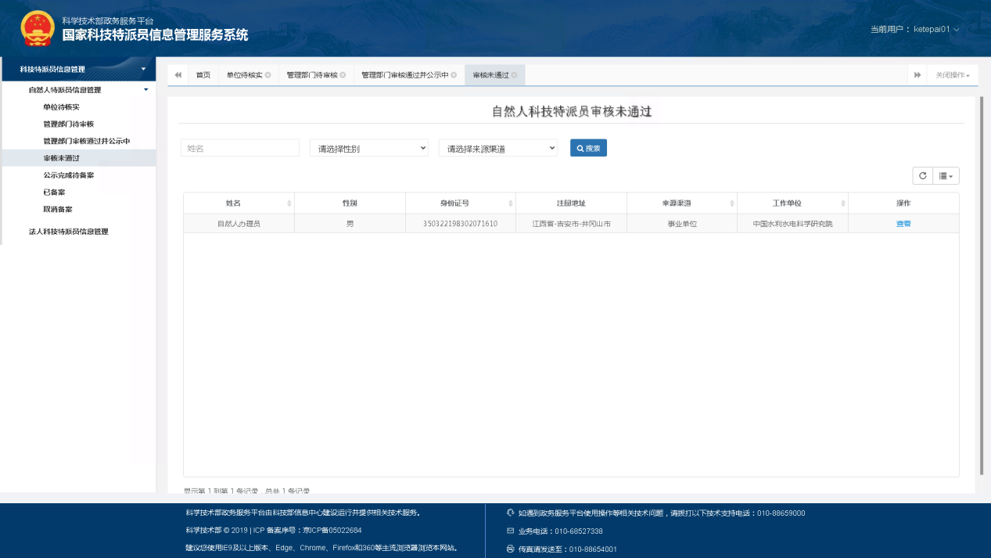

查看审核通过待备案的自然人特派员信息
用户登录进入系统选择：科技特派员信息管理-自然特派员信息管理-审核通过待备案。
点击查看显示特派员的详细信息。
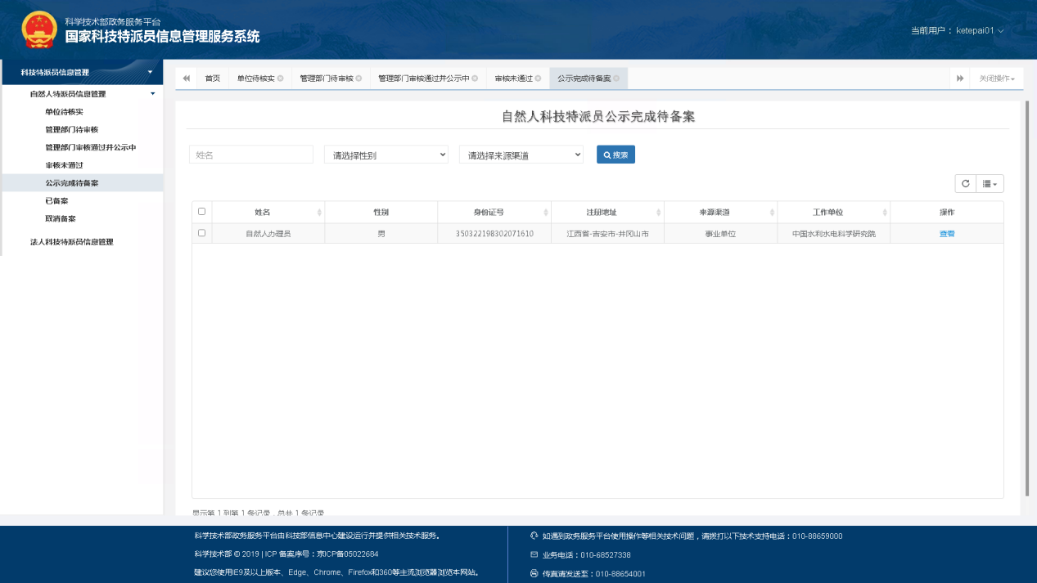

查看已备案的自然人特派员信息
用户登录进入系统选择：科技特派员信息管理-自然特派员信息管理-已备案。
点击查看显示特派员的详细信息。
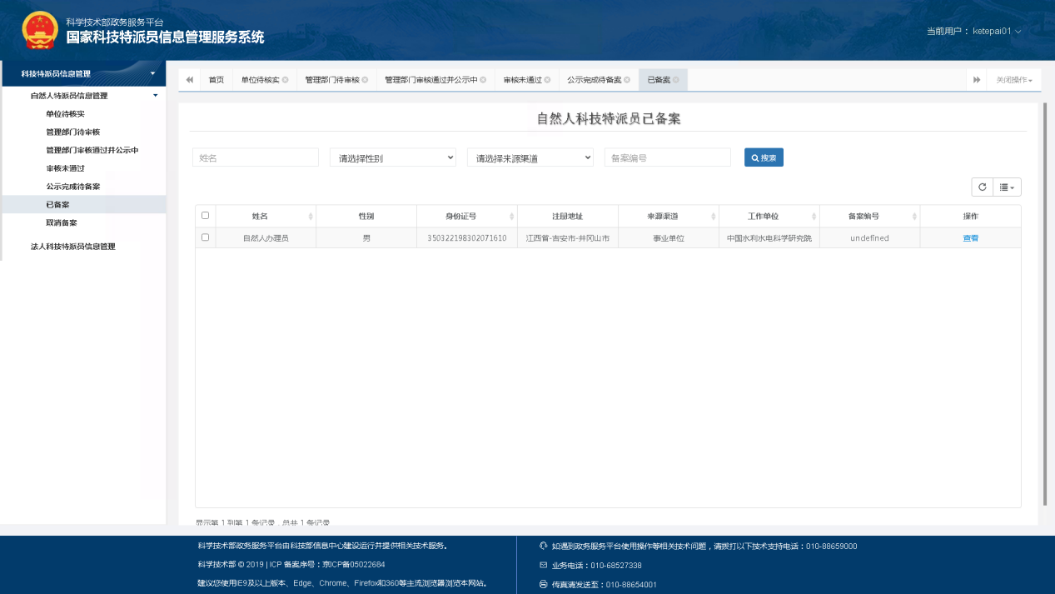

查看取消备案的自然人特派员信息
用户登录进入系统选择：科技特派员信息管理-自然特派员信息管理-取消备案。
点击查看显示特派员的详细信息。
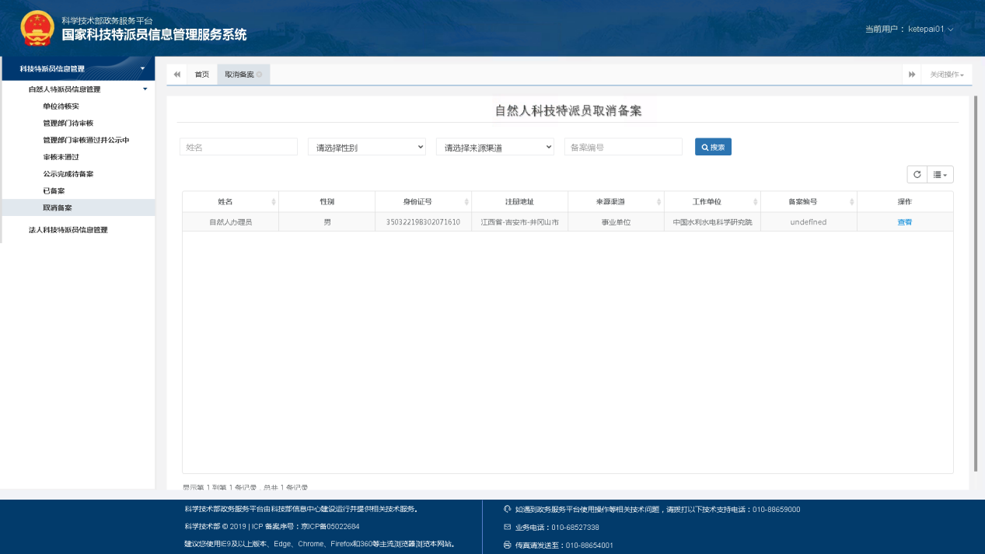

法人科技特派员信息核实管理

法人信息核实
用户登录进入系统选择：科技特派员信息管理-法人特派员信息管理。
进入到法人详情信息页面点击“提交给管理部门审核”按钮将法人信息提交给管理部门审核
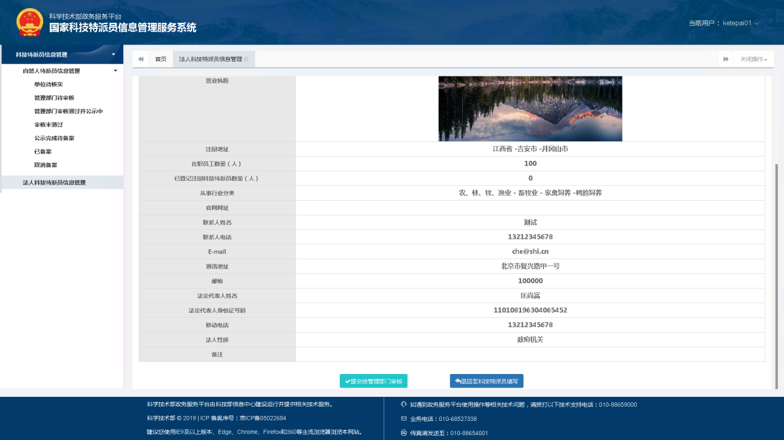

退回至科技特派员填写
用户登录进入系统选择：科技特派员信息管理-法人特派员信息管理。
进入到法人详情信息页面点击“退回至特派员填写”按钮，输入退回原因，字数限制100字，将法人信息退回至特派员填写。
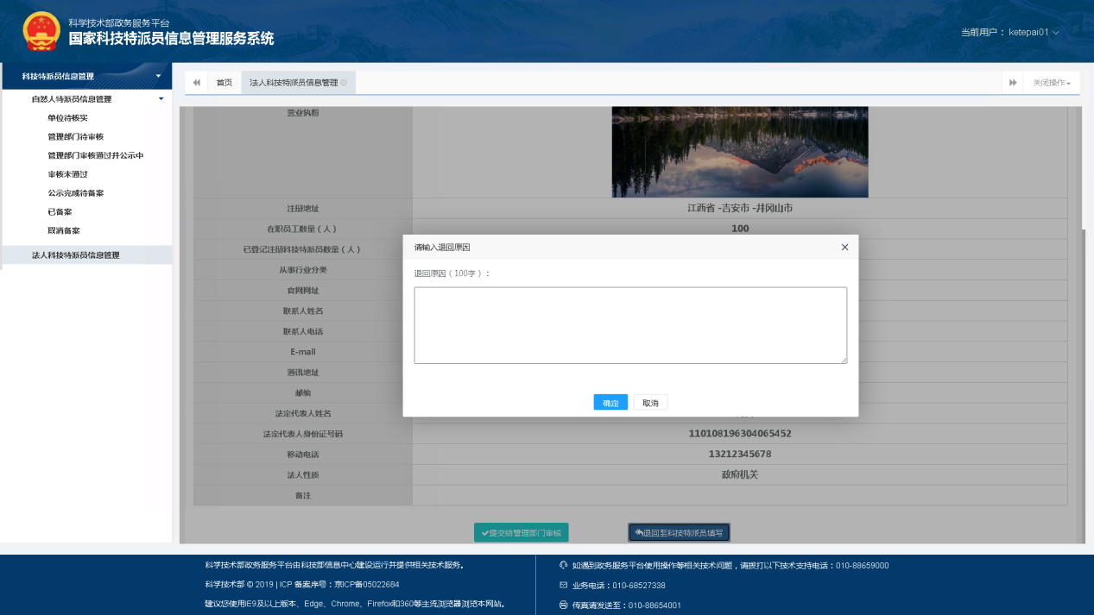

查看法人特派员的审批状态、备案状态
用户登录进入系统选择：科技特派员信息管理-法人特派员信息管理。
进入到法人详情信息页面 右上角显示法人特派员的状态
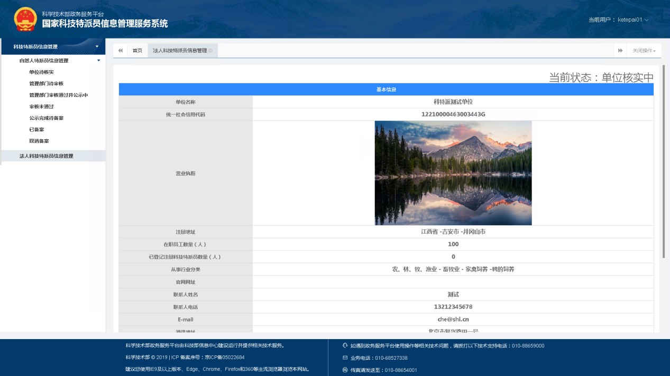

单位管理员操作说明

政务平台注册及实名认证
单位管理员用户需先在科技部政务服务平台完成自然人注册及实名认证操作，具体操作见科技部政务服务平台的平台指引https://fuwu.most.gov.cn/html/ljbpt/。

进入国家科技特派员管理信息服务系统
可以在科技部政务服务平台-服务事项中点击“科技特派员登记”进入系统；也可以在科技部政务服务平台-服务事项中点击“网站入口”进入国家科技特派员管理信息服务系统首页，点击“科技特派员管理”进入系统。

国家科技特派员管理信息服务系统小门户选择身份
如果您选择的单位给您授予了单位管理员的权限，您可以选择登录身份为单位管理员。单位管理员可以代替法人核实自然人科技特派员登记信息和法人科技特派员登记信息。
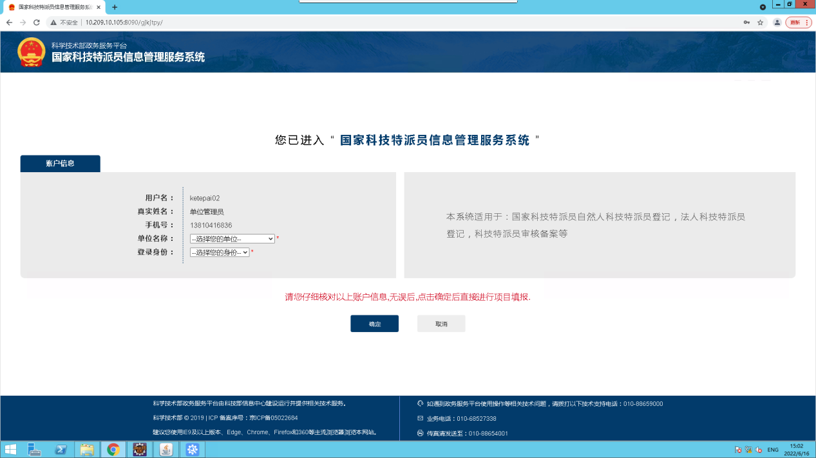

政务平台用户授权管理
自然人用户拥有科技特派员单位管理员角色后，即可以到政务服务平台-在线服务-用户授权管理中，查询已注册的自然人，授予自然人或法人科技特派员登记角色，登记自然人或法人科技特派员信息。
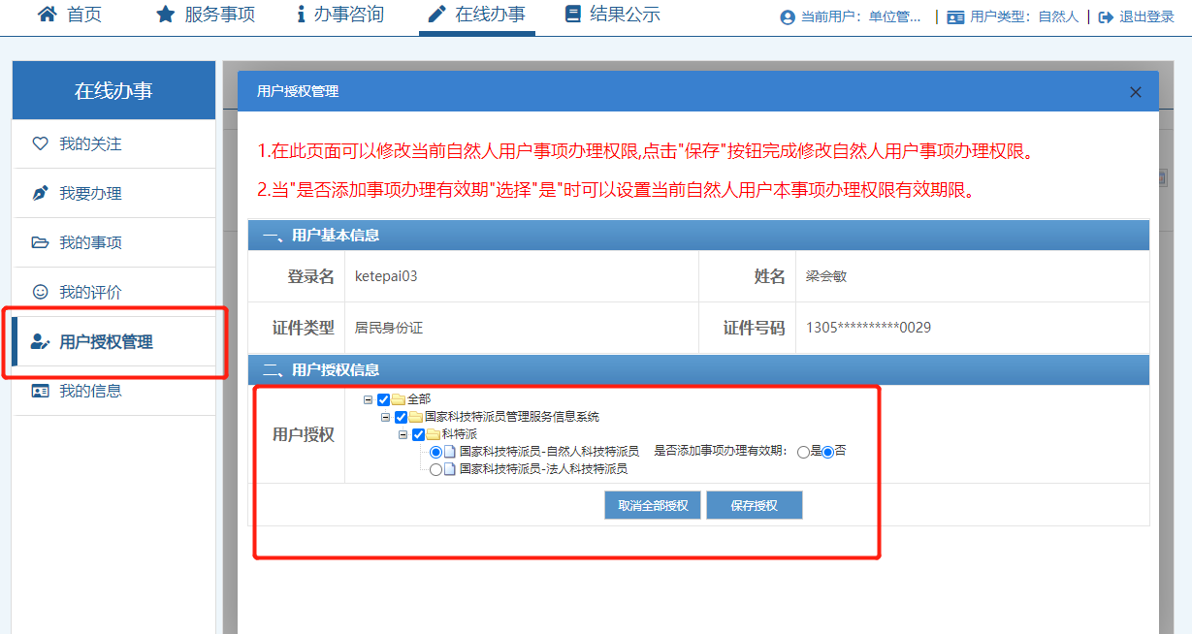

科技特派员信息核实管理

自然人科技特派员信息核实管理

自然人科技特派员信息核实
用户登录进入系统选择：科技特派员信息管理-自然人科技特派员信息管理-单位待核实。
选择要核实的特派员信息选择“提交给管理部门审核”
点击查看进入到自然人详情信息页面点击“提交给管理部门审核”按钮将自然人信息提交给管理部门审核。

退回至科技特派员填写
用户登录进入系统选择：科技特派员信息管理-自然特派员信息管理-单位待核实。
选择要核实的特派员信息选择“退回至特派员填写”。输入退回原因，字数限制100字。
点击查看进入到自然人详情信息页面点击“退回至特派员填写”按钮将自然人信息退回至特派员填写。输入退回原因，字数限制100字。

查看管理部门待审核的自然人特派员信息
用户登录进入系统选择：科技特派员信息管理-自然特派员信息管理-管理部门待审核。
点击查看显示特派员的详细信息。

查看管理部门审核未通过的自然人特派员信息
用户登录进入系统选择：科技特派员信息管理-自然特派员信息管理-审核未通过。
点击查看显示特派员的详细信息。

查看审核通过待备案的自然人特派员信息
用户登录进入系统选择：科技特派员信息管理-自然特派员信息管理-审核通过待备案。
点击查看显示特派员的详细信息。

查看已备案的自然人特派员信息
用户登录进入系统选择：科技特派员信息管理-自然特派员信息管理-已备案。
点击查看显示特派员的详细信息。

查看取消备案的自然人特派员信息
用户登录进入系统选择：科技特派员信息管理-自然特派员信息管理-取消备案。
点击查看显示特派员的详细信息。

法人科技特派员信息核实管理

法人科技特派员信息核实
用户登录进入系统选择：科技特派员信息管理-法人特派员信息管理。
进入到法人详情信息页面点击“提交给管理部门审核”按钮将法人信息提交给管理部门审核

退回至科技特派员填写
用户登录进入系统选择：科技特派员信息管理-法人特派员信息管理。
进入到法人详情信息页面点击“退回至特派员填写”按钮，输入退回原因，字数限制100字，将法人信息退回至特派员填写。

查看法人特派员的审批状态、备案状态
用户登录进入系统选择：科技特派员信息管理-法人特派员信息管理。
进入到法人详情信息页面 右上角显示法人特派员的状态

自然人科技特派员操作说明

政务平台注册及实名认证
自然人科技特派员需先在科技部政务服务平台完成自然人注册及实名认证操作，具体操作见科技部政务服务平台的平台指引https://fuwu.most.gov.cn/html/ljbpt/。

进入国家科技特派员管理信息服务系统
可以在科技部政务服务平台-服务事项中点击“科技特派员登记”进入系统；也可以在科技部政务服务平台-服务事项中点击“网站入口”进入国家科技特派员管理信息服务系统首页，点击“自然人科技特派员”进入系统。

国家科技特派员管理信息服务系统小门户选择身份
根据科技部政务服务平台用户体系规则，不同自然人可以被不同的单位授予不同的事项业务操作角色，所以进入国家科技特派员管理信息服务系统时，需要选择办事的单位及角色。
如果您选择的单位给您授予了自然人科技特派员登记的权限，您可以选择登录身份为自然人科技特派员登记。自然人科技特派员登记可以填报自然人科技特派员登记。
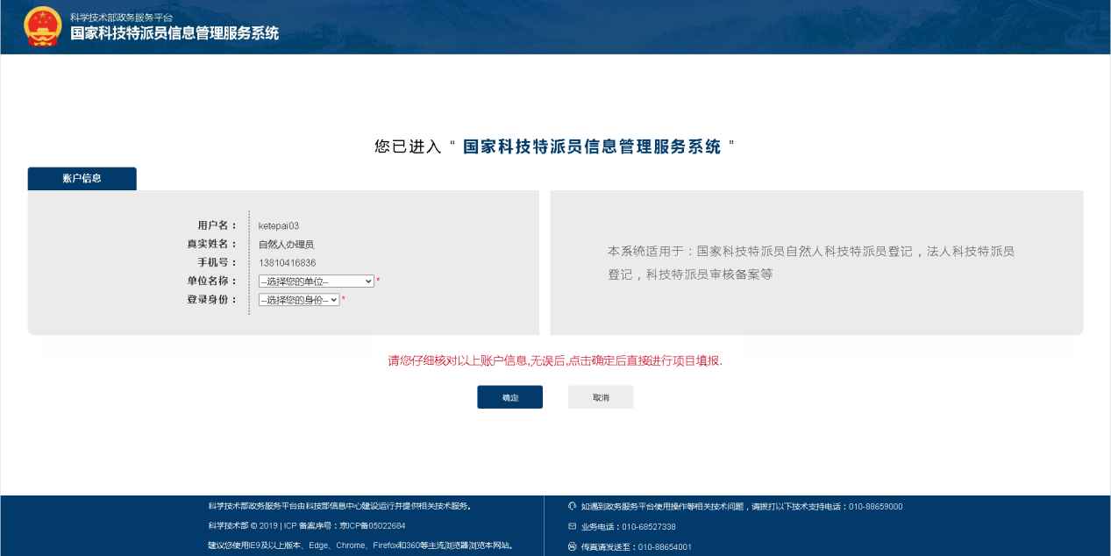

自然人科技特派员登记
进入页面后，首先签署登记自然人科技特派员承诺书，勾选已阅读后点击同意成为自然人科技特派员，进入填报页。
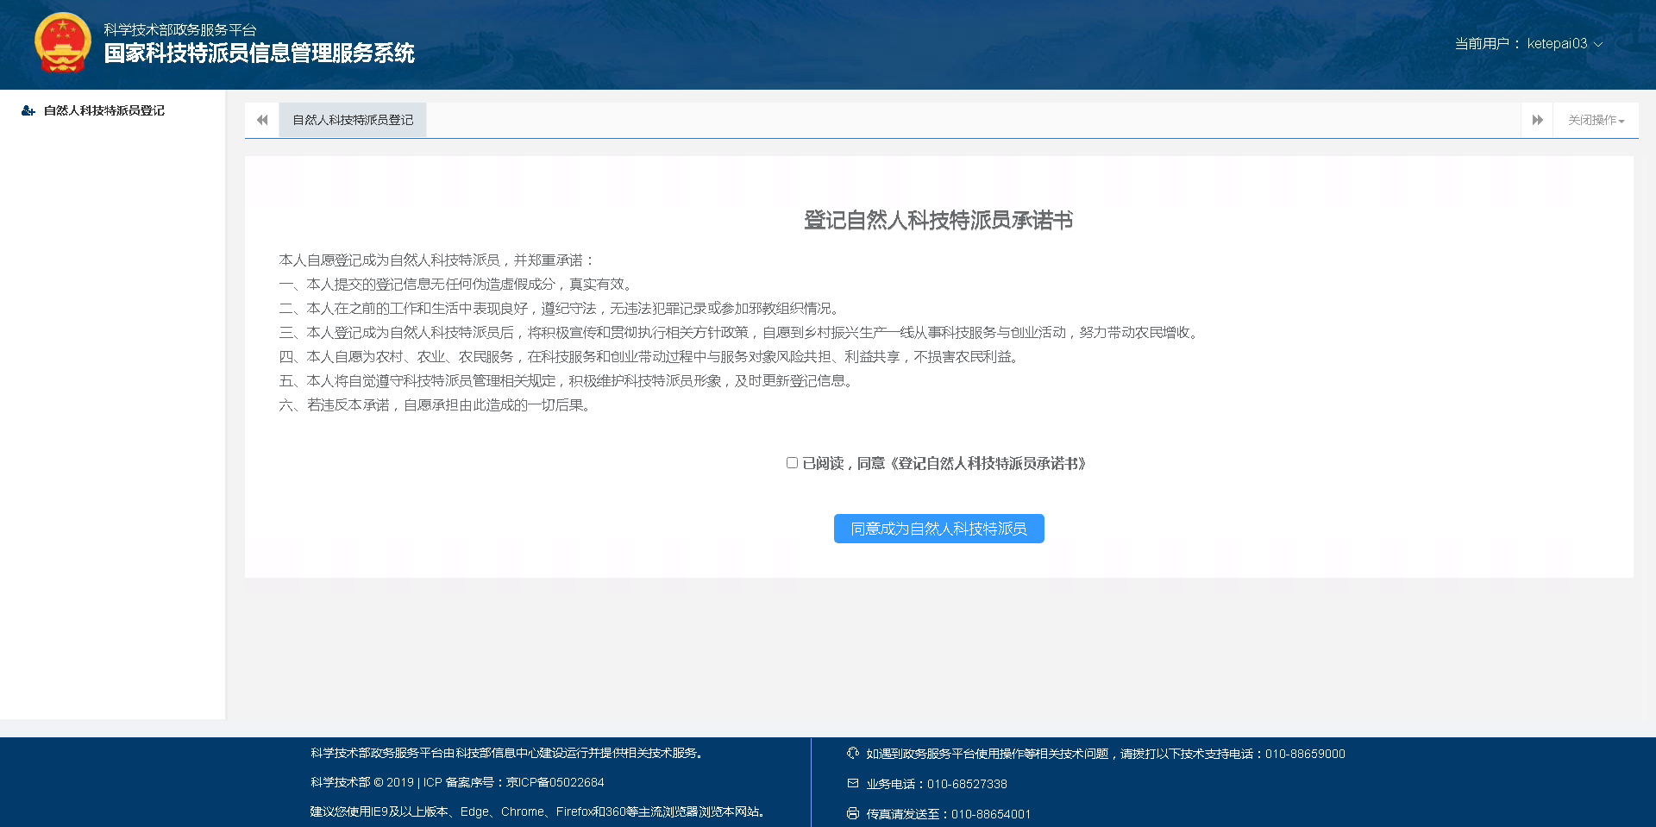
填报页填写表单，根据下拉选项和提示填写各项信息，上传个人一寸照片，确认无误后可点击提交，填写过程中随时可点击保存存储已填好的信息。提交完成后，流程未中止前无法再次提交。
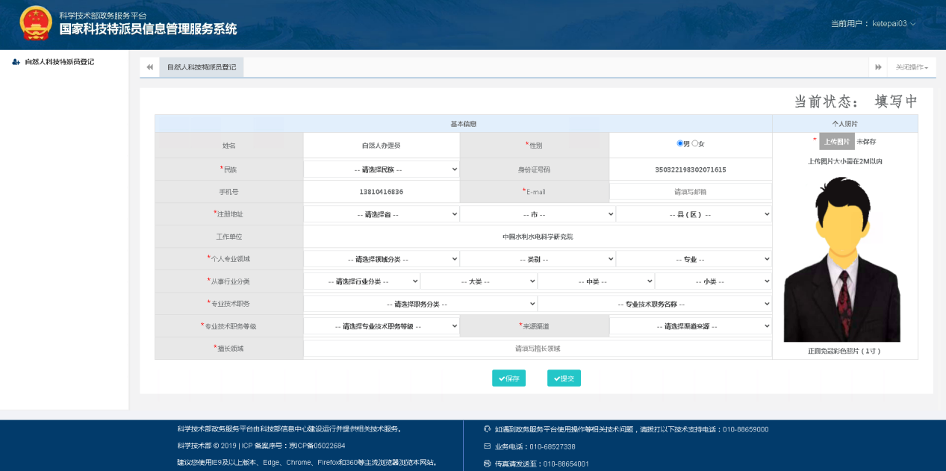
填报页填写表单，提交完成后，如果被退回可以点击右上角的退回记录按钮进行查看。
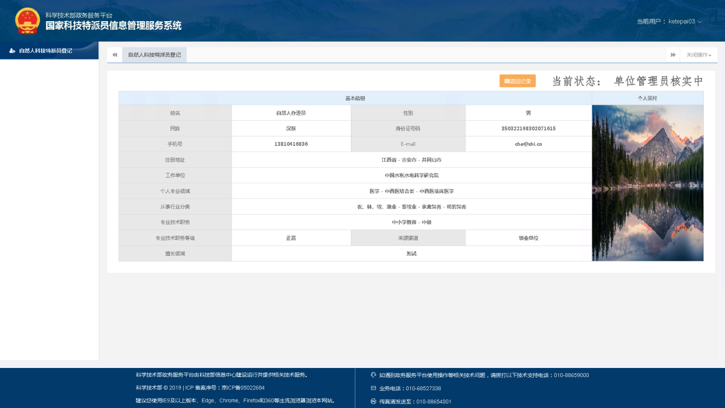
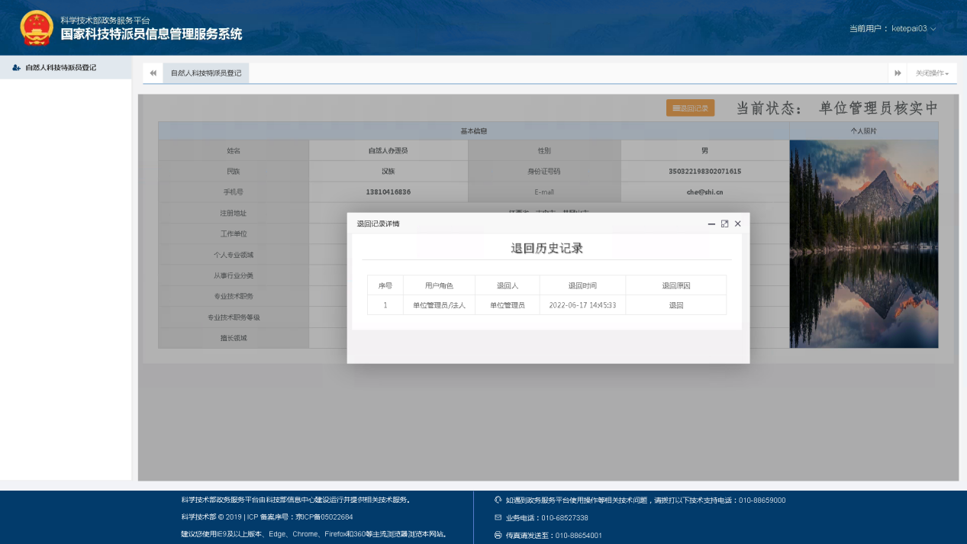

法人科技特派员操作说明

政务平台注册及实名认证
法人科技特派员需先在科技部政务服务平台完成自然人注册及实名认证操作，具体操作见科技部政务服务平台的平台指引https://fuwu.most.gov.cn/html/ljbpt/。

进入国家科技特派员管理信息服务系统
可以在科技部政务服务平台-服务事项中点击“科技特派员登记”进入系统；也可以在科技部政务服务平台-服务事项中点击“网站入口”进入国家科技特派员管理信息服务系统首页，点击“法人科技特派员”进入系统。

国家科技特派员管理信息服务系统小门户选择身份
根据科技部政务服务平台用户体系规则，不同自然人可以被不同的单位授予不同的事项业务操作角色，所以进入国家科技特派员管理信息服务系统时，需要选择办事的单位及角色。
如果您选择的单位给您授予了法人科技特派员登记的权限，您可以选择登录身份为法人科技特派员登记。法人科技特派员登记可以填报法人科技特派员登记。
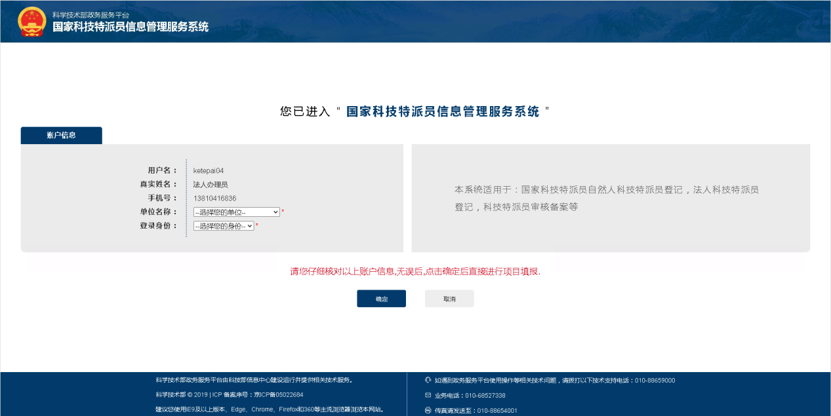

法人科技特派员登记
进入页面后，首先签署登记法人科技特派员承诺书，勾选已阅读后点击同意成为法人科技特派员，进入填报页。
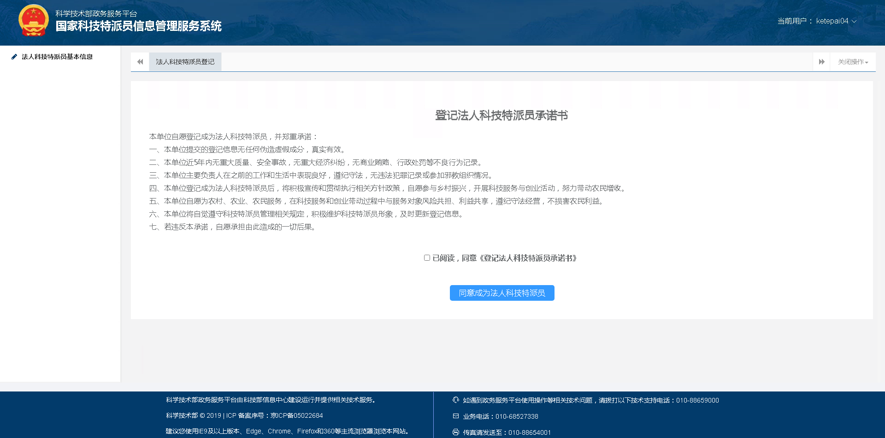
填报页填写表单，根据下拉选项和提示填写各项信息，上传企业营业执照，确认无误后可点击提交，填写过程中随时可点击保存存储已填好的信息。提交完成后，流程未中止前无法再次提交。
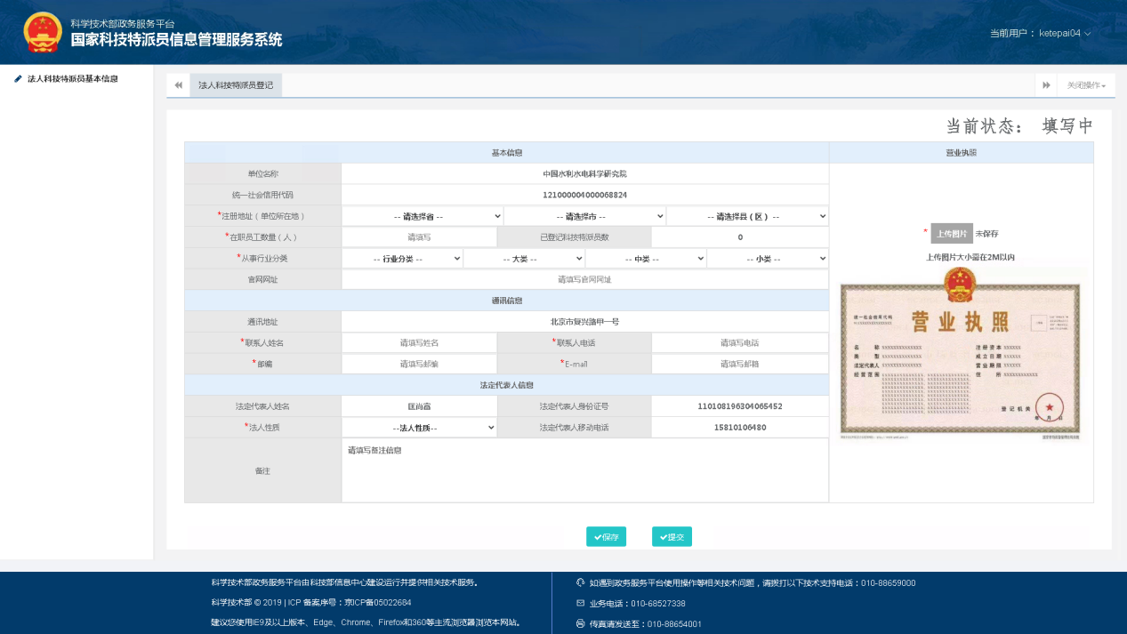
填报页填写表单，提交完成后，如果被退回可以点击右上角的退回记录按钮进行查看。
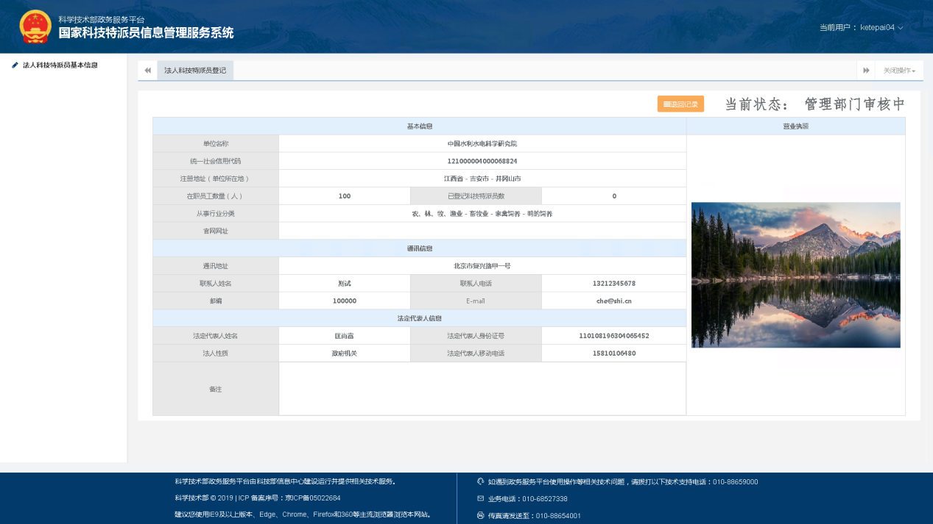
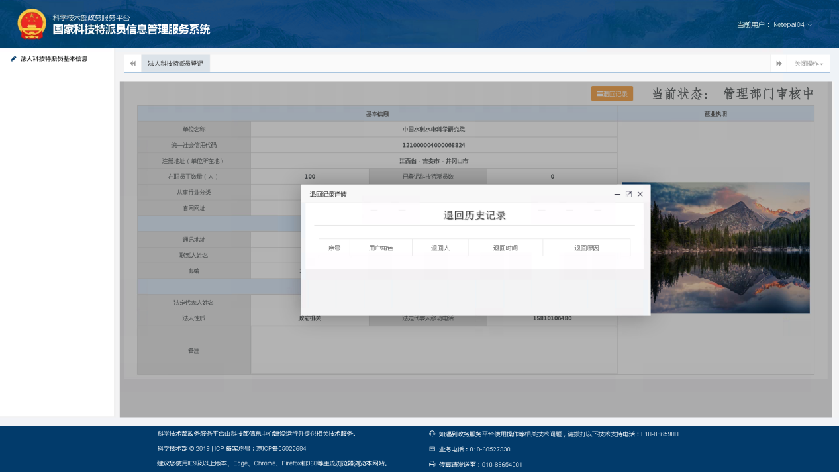

科技管理部门用户操作说明

政务平台初始化用户
科技特派员管理部门用户需先在科技部政务服务平台完成自然人实名认证操作，具体操作见科技部政务服务平台的平台指引https://fuwu.most.gov.cn/html/ljbpt/。

进入国家科技特派员管理信息服务系统
可以在科技部政务服务平台-服务事项中点击“科技特派员登记”进入系统；也可以在科技部政务服务平台-服务事项中点击“网站入口”进入国家科技特派员管理信息服务系统首页，点击“科技特派员管理”进入系统。

国家科技特派员管理信息服务系统小门户选择身份
如果您登录的账号是部门管理员的账号，您无需选择单位名称和登录身份，系统默认显示您当前的单位名称和登录身份，点击确定按钮即可进入系统。
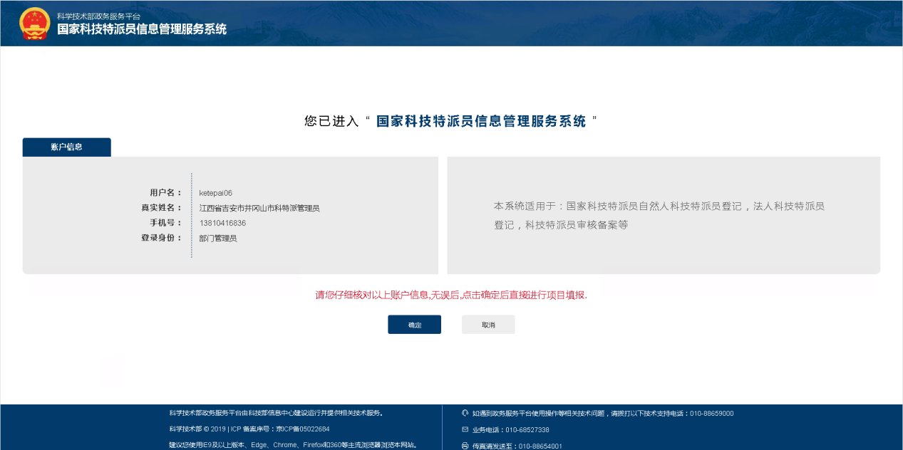

审核、备案管理操作说明

自然人科技特派员管理

自然人科技特派员审核通过
用户登录进入系统选择：科技特派员信息管理-待审核-自然人待审核。
选择要核实的特派员信息选择“审核通过”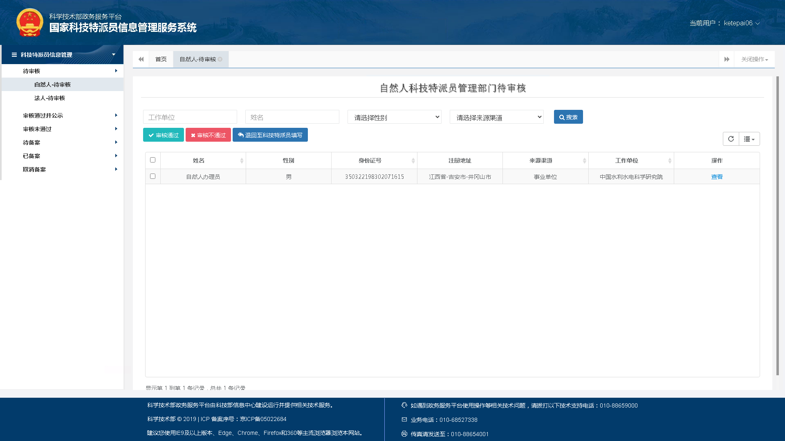
点击查看进入到自然人详情信息页面点击“审核通过”
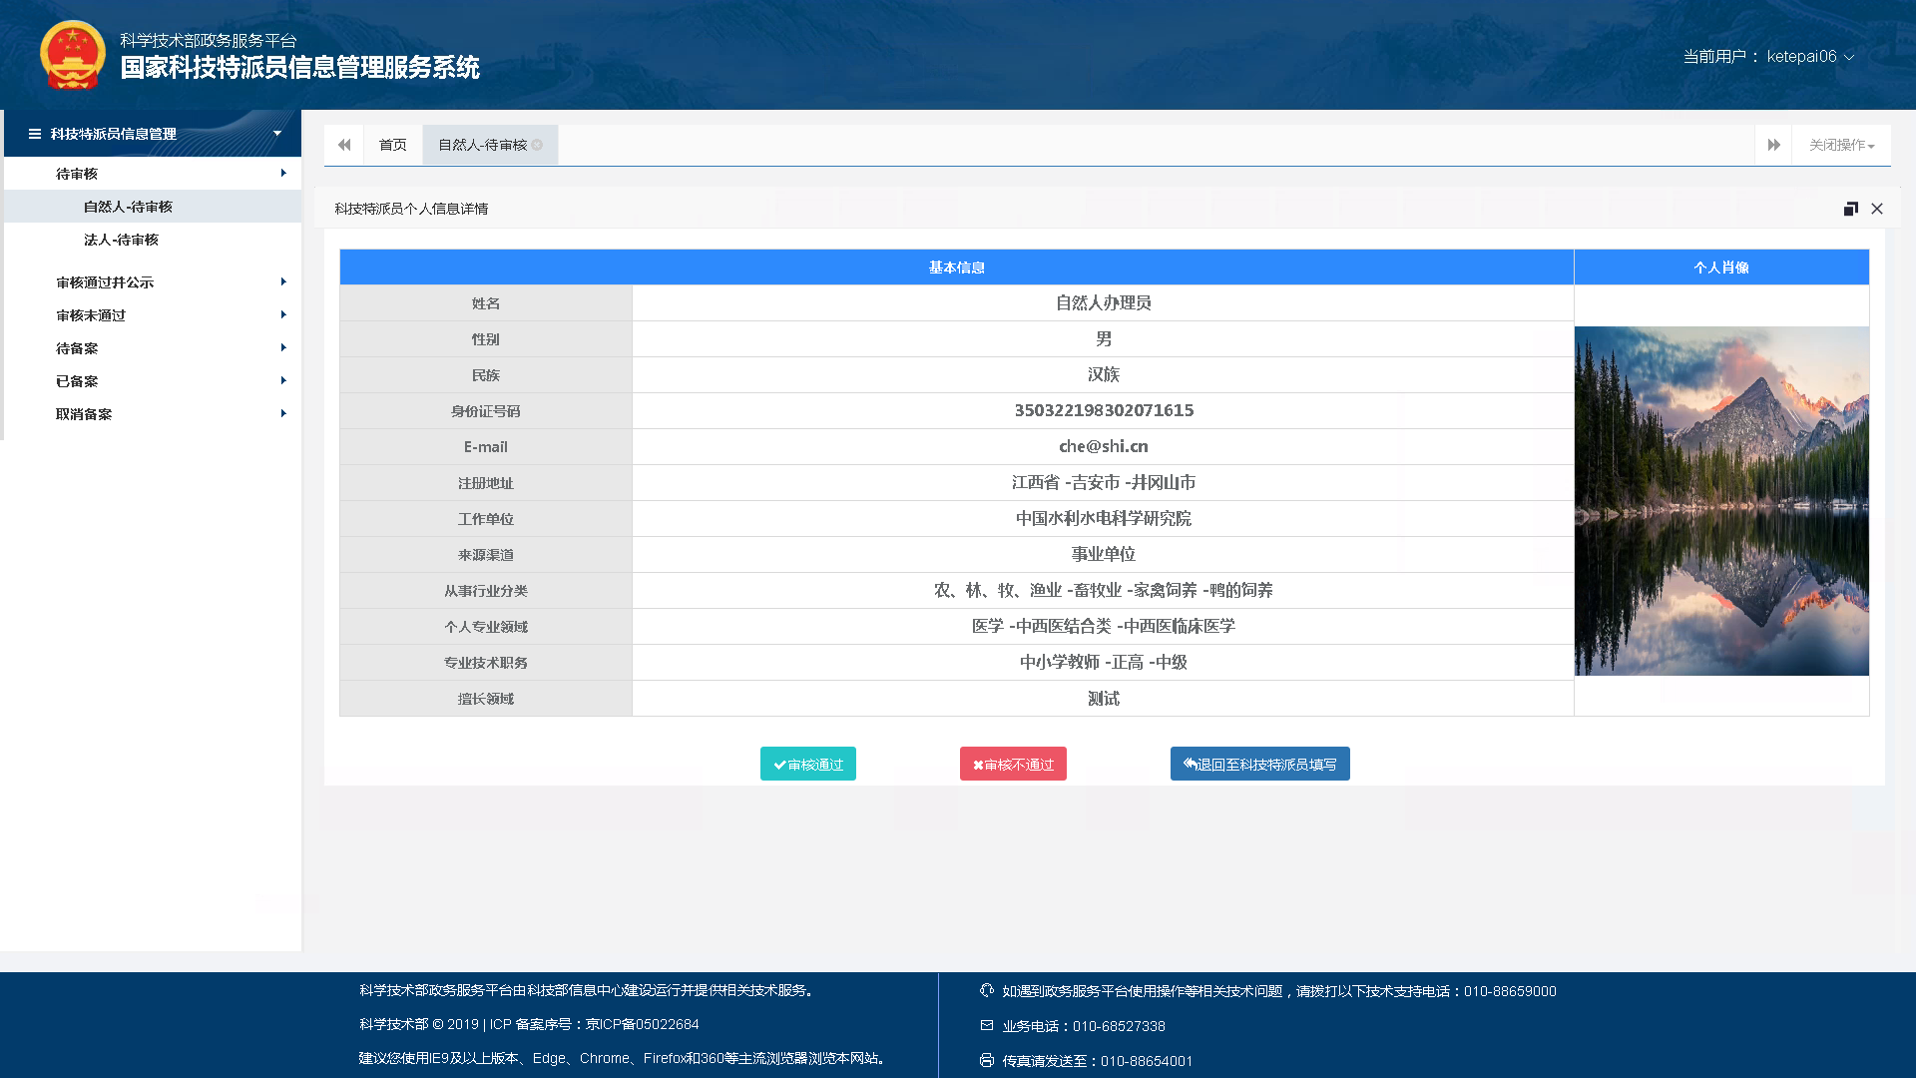

自然人科技特派员审核不通过
用户登录进入系统选择：科技特派员信息管理-待审核-自然人待审核。
选择要核实的特派员信息选择“审核不通过”
点击查看进入到特派员详情信息页面点击“审核不通过”

退回至科技特派员填写
用户登录进入系统选择：科技特派员信息管理-待审核-自然人待审核。
选择要核实的特派员信息选择“退回至特派员填写”。输入退回原因，字数限制100字。
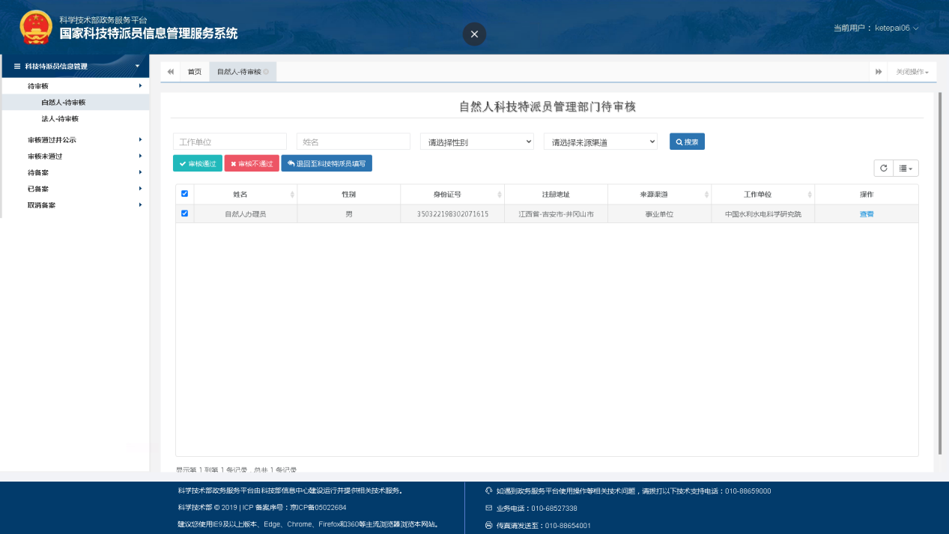
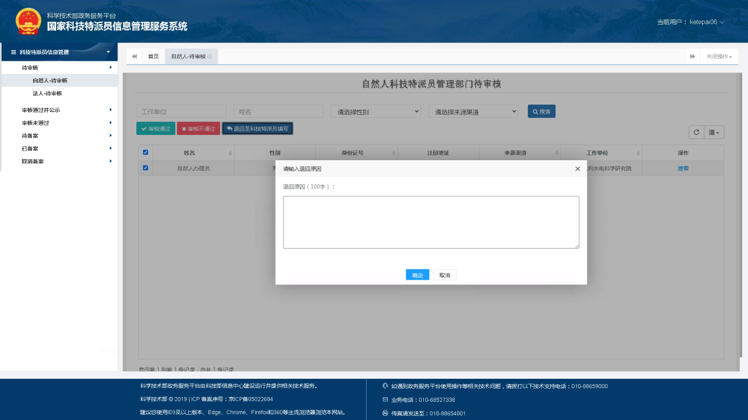
点击查看进入到自然人详情信息页面点击“退回至特派员填写”按钮。输入退回原因，字数限制100字。
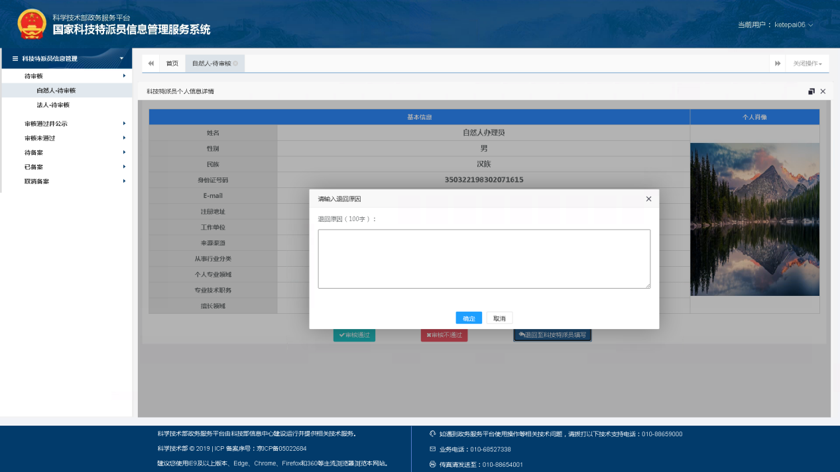

审核不通过管理
用户登录进入系统选择：科技特派员信息管理-审核未通过-自然人审核未通过。
点击查看显示特派员的详细信息。
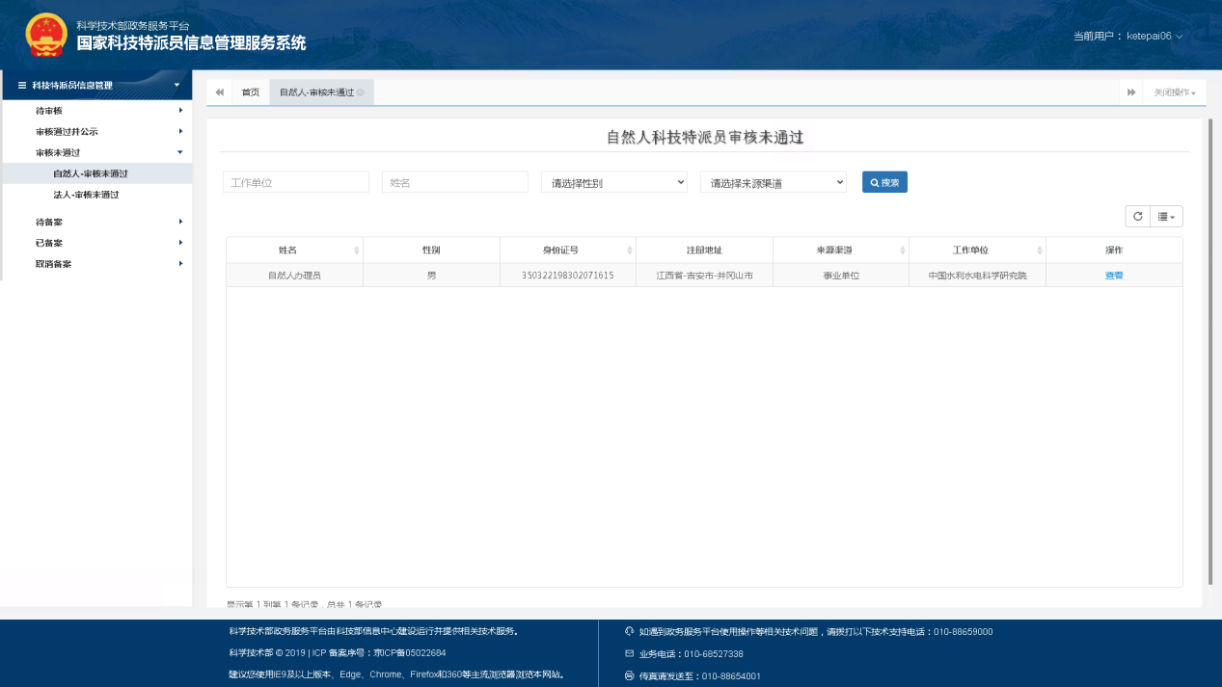

审核通过待备案管理
用户登录进入系统选择：科技特派员信息管理-待备案-自然人待备案。
选择要备案的特派员点击备案。
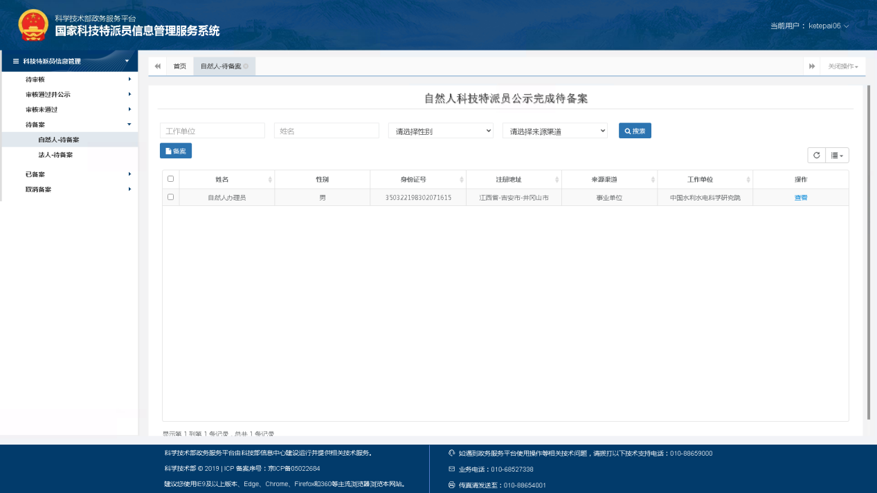

已备案管理
用户登录进入系统选择：科技特派员信息管理-已备案-自然人已备案。
点击查看显示自然人特派员的详细信息。
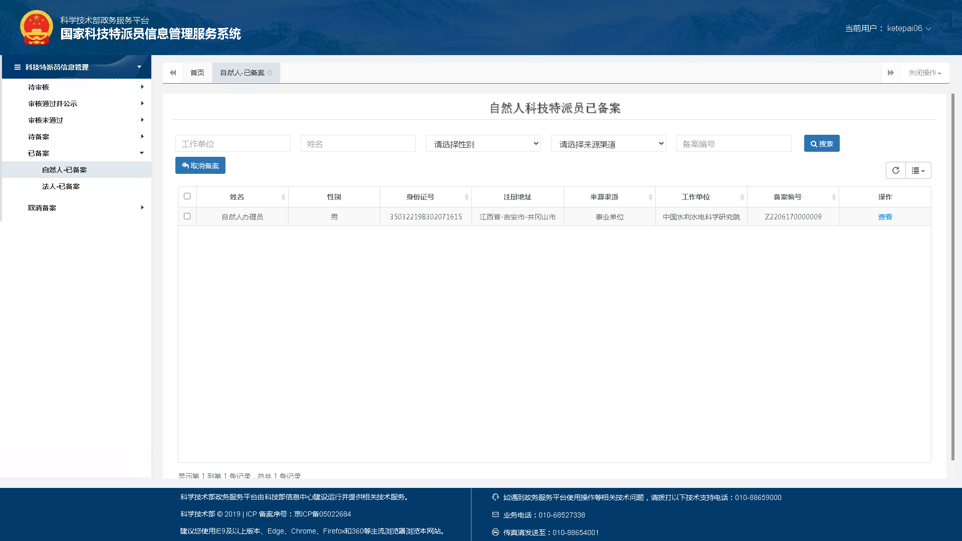

已取消备案管理
用户登录进入系统选择：科技特派员信息管理-取消备案-自然人-取消备案。
点击查看显示自然人特派员的详细信息。
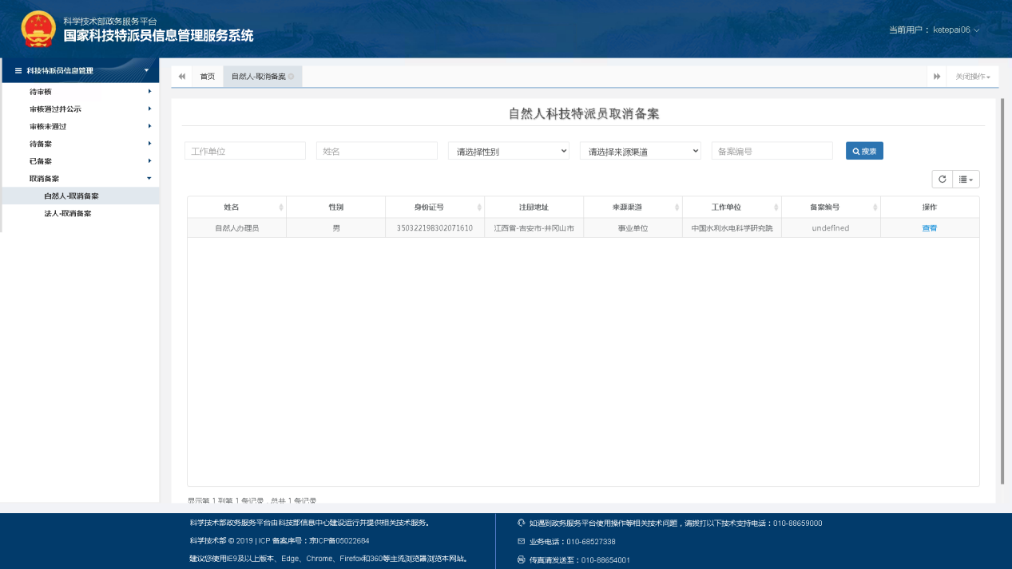

法人科技特派员管理

法人科技特派员审核通过
用户登录进入系统选择：科技特派员信息管理-待审核-自然人待审核。
选择要核实的特派员信息选择“审核通过”
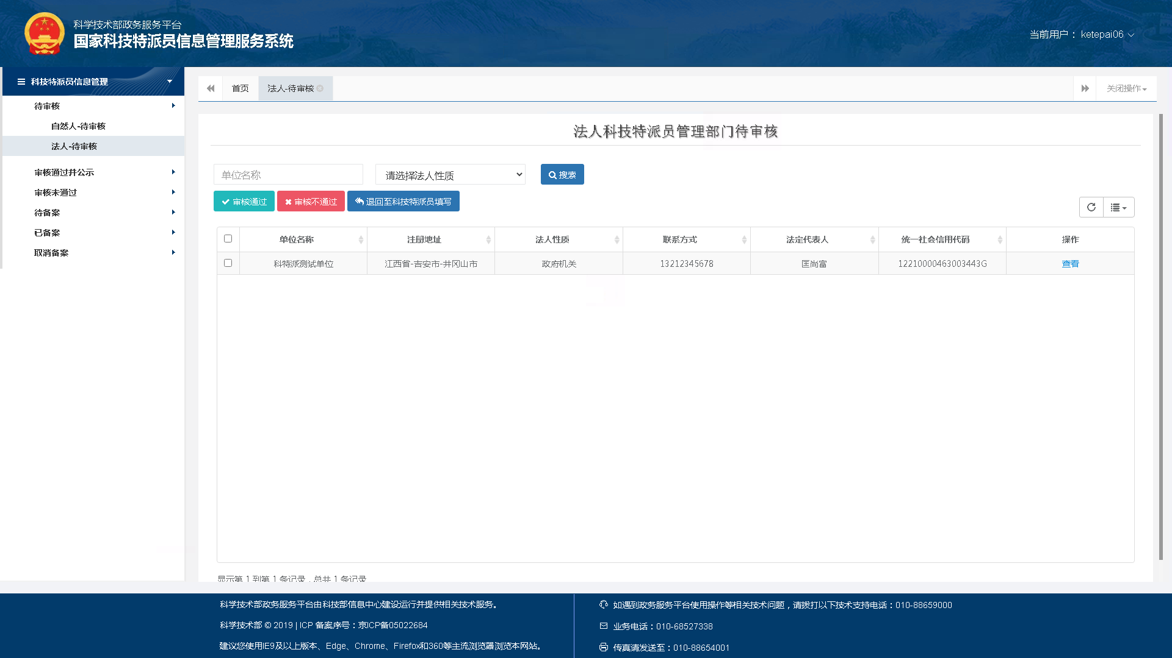
点击查看进入到法人详情信息页面点击“审核通过”
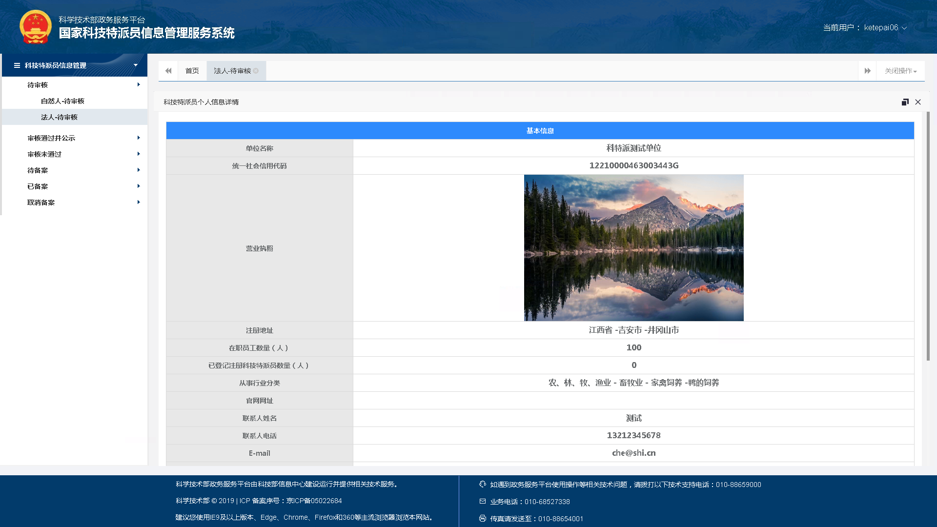

法人科技特派员审核不通过
用户登录进入系统选择：科技特派员信息管理-待审核-法人待审核。
选择要核实的特派员信息选择“审核不通过”。
点击查看进入到特派员详情信息页面点击“审核不通过”。

退回至科技特派员填写
用户登录进入系统选择：科技特派员信息管理-待审核-法人待审核。
选择要核实的特派员信息选择“退回至特派员填写”。输入退回原因，字数限制100字。
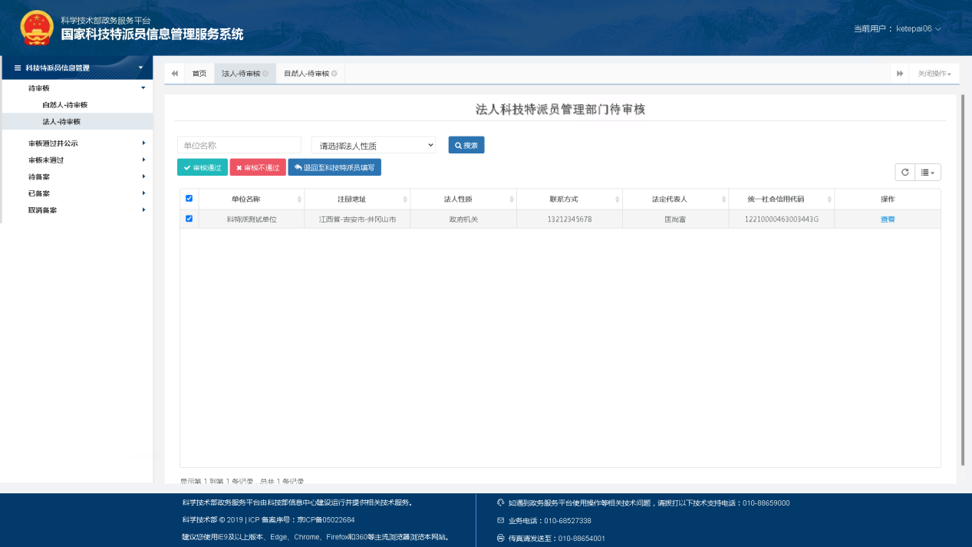
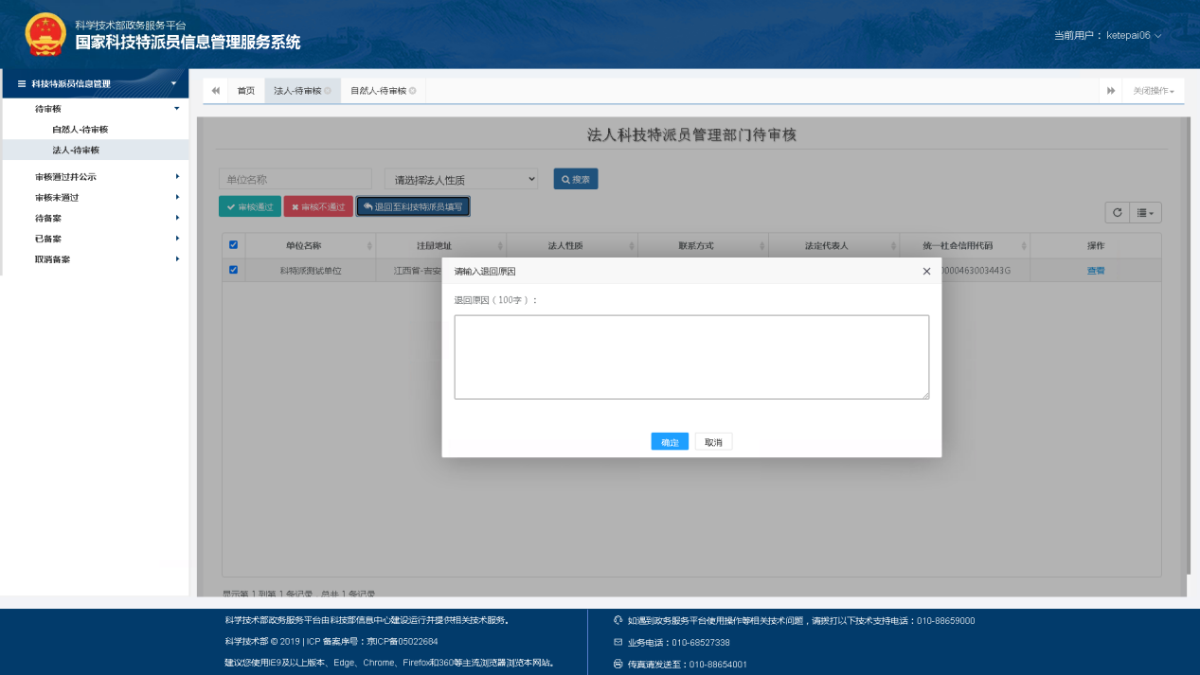
点击查看进入到特派员详情信息页面点击“退回至特派员填写”按钮。输入退回原因，字数限制100字。
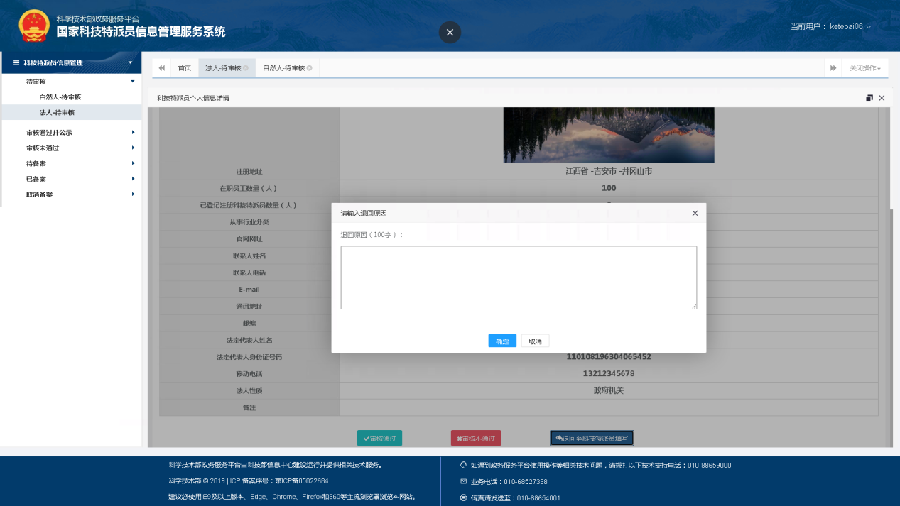

审核不通过管理
用户登录进入系统选择：科技特派员信息管理-审核未通过-法人审核未通过。
点击查看显示特派员的详细信息。
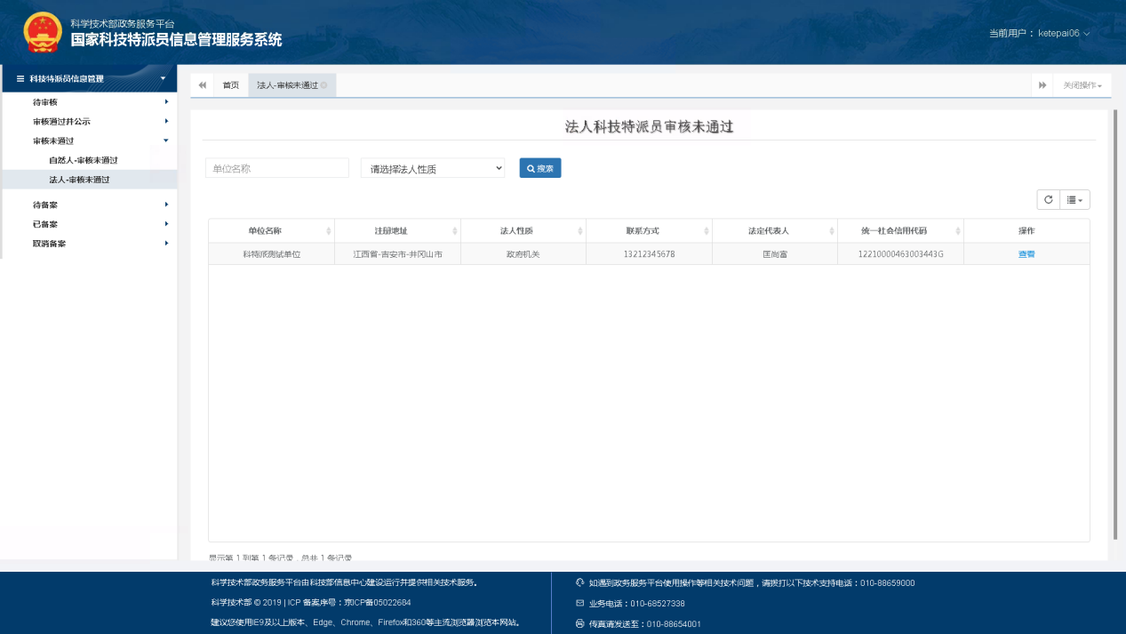

审核通过待备案管理
用户登录进入系统选择：科技特派员信息管理-待备案-法人待备案。
选择要备案的特派员点击备案。
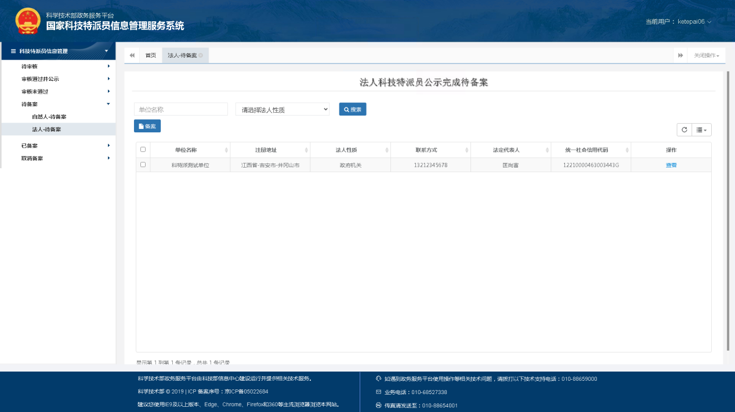

已备案管理
用户登录进入系统选择：科技特派员信息管理-已备案-法人已备案。
点击查看显示特派员的详细信息。
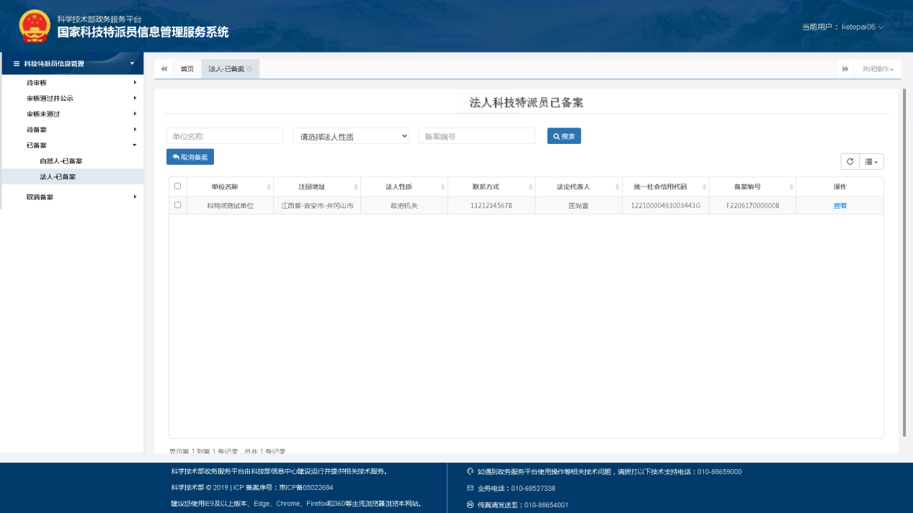

已取消备案管理
用户登录进入系统选择：科技特派员信息管理-取消备案-法人已备案。
点击查看显示特派员的详细信息。
